Name: --------------------------------- Name: ---------------------------------
www.zauberhafte-physik.net 8-Anleitung Gewichtheber Niveau 3-4 – Thema: Fliehkraft - Stand: 29.12.2018
www.zauberhafte-physik.net 8-Anleitung Gewichtheber Niveau 3-4 – Thema: Fliehkraft - Stand: 29.12.2018
Der Gewichtheber (8)

Macht einen Haken hinter jedem Satz, den ihr gelesen und verstanden habt.
Schreibt euren Namen auf die Versuchsanleitung.
Lest den folgenden Text laut vor.
Arbeitet nun zu zweit weiter und lest abwechselnd laut.

1. Was ist ein Gewichtheber?
Ein Gewichtheber kann mit seiner Kraft einen Gegenstand hochheben.
Habt ihr eine Idee, wie wir mit einem Becher einen Gewichtheber bauen können?

2. Holt euch zu zweit folgende Materialien von vorn:
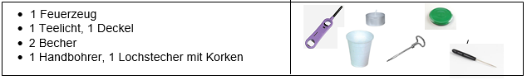

3. Nun darf jedes Kind seinen eigenen Gewichtheber bauen:
- Nehmt euch jeder einen Becher.
- Stellt das Teelicht auf den Deckel und zündet es an.
- Erwärmt die Spitze des Lochstechers und stecht damit ein Loch direkt unterhalb des Becherrandes in den Becher.
- Wiederholt diesen Vorgang und stecht ein zweites Loch auf der gegenüberliegenden Seite in den Becher.
- Wenn ihr in beide Becher zwei Löcher gebrannt habt, steckt den Korken wieder auf den Lochstecher und löscht das Teelicht.
- Erweitert die Löcher mit dem Handbohrer so, dass ihr eine Schnur hindurch ziehen könnt.

4. Wenn ihr das getan habt, holt euch von vorn:
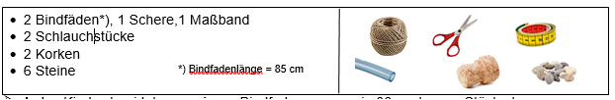
- 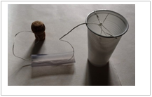Schneidet nun jeder von eurem eigenen 85 cm langen Bindfaden ein 30 cm langes Stück ab. Zieht den kurzen Bindfaden durch die Löcher. Verknotet die beiden Enden so, dass euer Becher einen Henkel hat.
- Nehmt nun den langen Bindfaden und knotet das eine Ende an dem Henkel fest – wie auf dem Bild.
- Das andere Ende fädelt ihr durch das Schlauchstück.
- Nehmt einen Korken und bindet ihn an dem anderen Ende eures Bindfadens fest.
- Nun beschwert den Becher mit 2 bis 3 Steinen.

5. Bringt den Gewichtgeheber zum Arbeiten:
Stellt den Becher auf den Tisch, haltet ihn mit einer Hand fest und nehmt das Schlauchstück in die andere Hand.
Haltet es senkrecht und schiebt es bis zum Korken nach oben.
Der Korken muss nun im Kreis geschleudert werden; dazu lasst ihr das Handgelenk kreisen.
Lasst den Becher los.
Was könnt ihr beobachten?
Der Korken fliegt nach außen und zieht den Bindfaden immer weiter nach außen. Auf diese Weise hebt er den Becher hoch.
Ihr habt einen Gewichtheber gebaut.

6. Wir machen noch zwei Versuche.
Stellt dabei den Becher zu Beginn des Versuchs auf den Tisch oder auf die flache Hand.
Mit wie vielen Umdrehungen eures Handgelenks könnt ihr den Becher bis zum Schlauchstück hochheben? Schreibt das Ergebnis auf:
Kind 1:____________________ Kind 2:____________________

Was passiert, wenn ihr doppelt so viele Steine in den Becher legt?

________________________________________________________________

4. Warum wird der Becher hochgehoben?
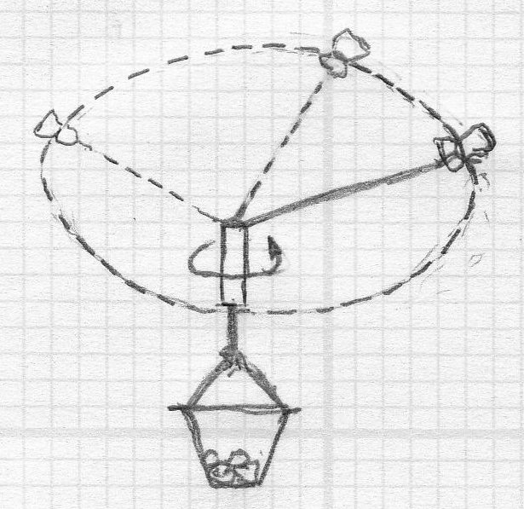

Der Korken an der Schnur wird durch die drehende
Bewegung zum Kreisen gebracht. Dabei entsteht am
Korken eine Kraft, die wir Fliehkraft nennen.
Je schneller ihr den Korken kreisen lasst, desto größer wird
die Fliehkraft.
Die Fliehkraft zieht den Korken nach außen.
Habt ihr schon mal ein Kettenkarussell gesehen?

Wir hoffen, dass euch der Versuch gefallen hat. Die Versuchsanweisung und den Gewichtheber dürft ihr behalten. Die Steine legt ihr bitte in den Behälter für die Steine zurück (außer es waren Eure eigenen).
Kontakt: Dr.rer.nat. Martin Bock, Tel.: 030 / 401 86 68 – martin.bock@alumni.tu-berlin.de
Dipl.-Ing. Maren Heinzerling, Tel.: 030 /326 57 20 – heinzerling.maren@googlemail.com

